Moção Nº 92/2024

De Congratulações ao Bonde Dos 20 (BD20) São Roque Torcida Independente, pela realização de ação social de Páscoa 2024.

Excelentíssimo Senhor Presidente,

A Páscoa é uma época do ano que simboliza renovação, esperança e solidariedade. Além das tradições religiosas e culturais associadas a esta data, as ações beneficentes de Páscoa desempenham um papel crucial na promoção do amor ao próximo e na construção de uma sociedade mais justa e inclusiva.

É uma oportunidade de demonstração de empatia e cuidado com aqueles que estão em situação de vulnerabilidade. Ao doar alimentos, cestas básicas ou ovos de chocolate, leva-se conforto e esperança às pessoas que mais precisam. Ações não apenas ajudam materialmente, mas também mostram solidariedade e compaixão, fortalecendo os laços de humanidade e incentivando a prática do bem.

Por essas razões, não podemos nos furtar a homenagear aqueles que cedem seu tempo e seus recursos voluntariamente a um ato de solidariedade: a Torcida Independente São Roque BD20 provou, no último domingo de Páscoa (31/03), que a paixão pelo futebol, que une a tantos, também pode ser combustível para o altruísmo.

A Torcida Independente São Roque BD20, que tem parceria com outras cidades, participou de ação que abrangeu a entrega de kits de chocolate de Páscoa em alguns bairros de São Roque. Também realizaram um jogo beneficente e finalizaram as ações com um churrasco na Sedinha, em comemoração aos 14 anos do Bonde dos 20. Foram entregues em média 380 kits de chocolate no bairro Paisagem Colonial e 95 ovos de Páscoa no bairro Mailasqui.

A iniciativa tomou corpo através de doações, além das colaborações periódicas dos associados e seus patrocinadores, para a realização desse evento que, anualmente, leva luz e alegria a centenas de crianças da cidade. Que esse exemplo sirva de inspiração e modelo para mais iniciativas como essa, que só fazem fortalecer e ressaltar o poder da comunidade.



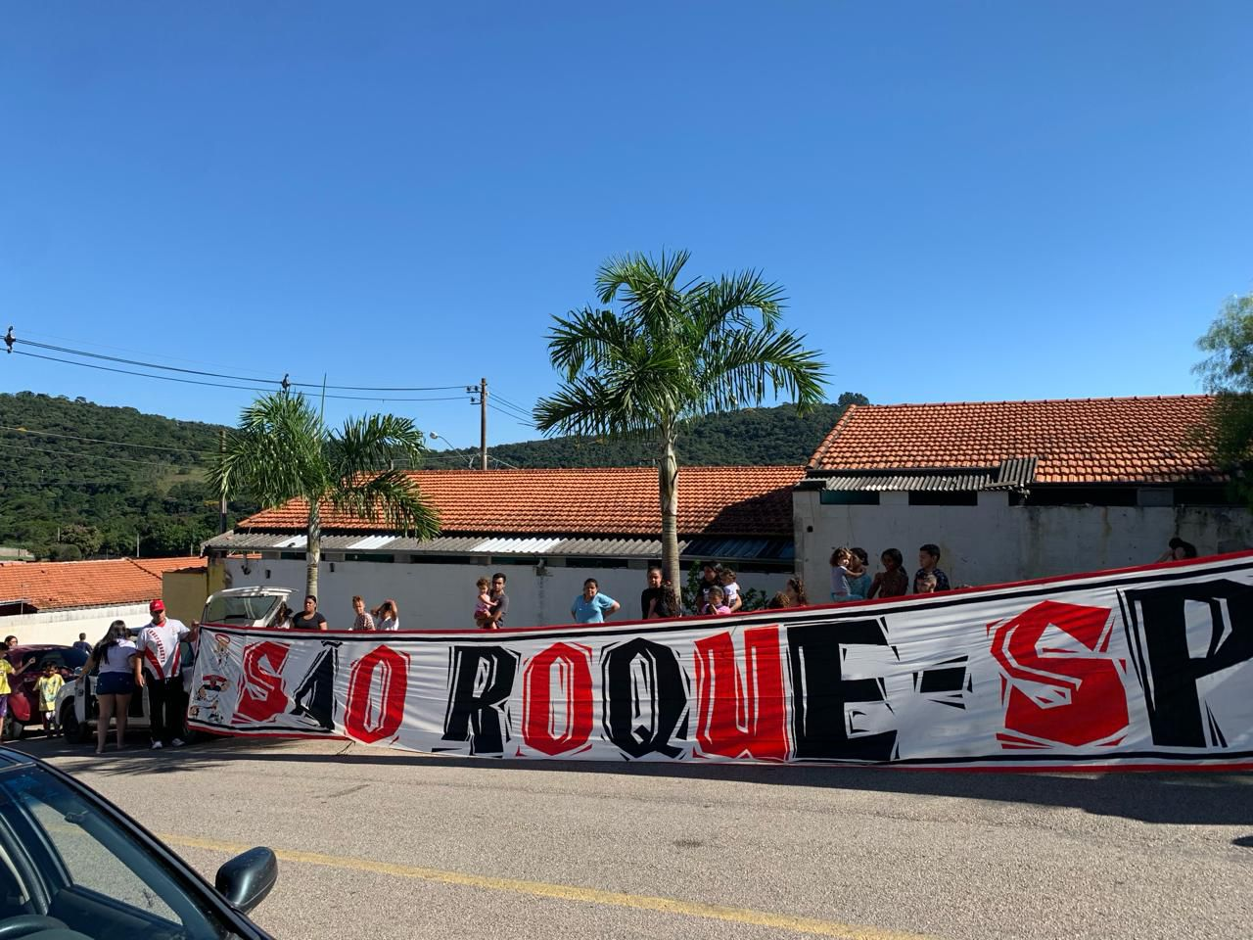

Ante o exposto, Diego Gouveia da Costa, Vereador da Câmara Municipal da Estância Turística de São Roque, REQUER ao Egrégio Plenário que faça constar, na ata desta sessão, Moção de Congratulações ao Bonde Dos 20 (BD20) São Roque Torcida Independente, pela realização de ação social de Páscoa 2024.

Dê-se ciência aos homenageados: Brian Filipe Marigliani Borges, Gilson de Moraes Dias e Jonatan Gustavo Canno Prestes.

Sala das Sessões “Dr. Júlio Arantes de Freitas”, 1 de abril de 2024.

Diego Gouveia da Costa
(Diego Costa)
Vereador

